Analiza wskaźnika MACD jako pomoc inwestycyjna.
Autor:
Mateusz Giedroyć
197714

1. Wstęp teoretyczny
W dzisiejszych czasach analiza techniczna stanowi istotny element strategii inwestycyjnych na rynkach finansowych. Jednym z popularnych narzędzi wykorzystywanych przez analityków jest wskaźnik MACD (Moving Average Convergence Divergence), który umożliwia identyfikację zmian trendów oraz momentów zwrotnych na wykresach cenowych. Wskaźnik ten został opracowany przez Geralda Appela w latach 70. XX wieku i od tego czasu zyskał szerokie uznanie dzięki swojej prostocie oraz efektywności w sygnalizowaniu punktów wejścia i wyjścia z pozycji.
MACD opiera się na różnicy pomiędzy dwiema wykładniczymi średnimi kroczącymi (EMA), co pozwala na wygładzenie danych cenowych i wykrywanie subtelnych zmian dynamiki rynku. Kluczowymi elementami wskaźnika są linia MACD, linia sygnału oraz histogram, który ilustruje różnicę między poprzednimi dwiema liniami. Dzięki tej konstrukcji, MACD umożliwia nie tylko określenie kierunku trendu, ale również ocenę jego siły oraz potencjalnych momentów, w których może dojść do zmiany tendencji.
W niniejszym raporcie podjęto próbę analizy skuteczności wskaźnika MACD w kontekście podejmowania decyzji inwestycyjnych

2. Dane testowe
Analizę wskaźnika MACD przeprowadzę na bazie analizy symulacji inwestycyjnej na trzech zestawach danych różnych instrumentów finansowych. Wszytkie zestawy danych zostały pobrane ze strony stooq.pl. Dane pokazują dzienne ceny akcji spółek w momencie otwarcia, zamkniecia jak i najwyższy oraz najniższy stan akcji.

2.1. Indeks S&P500 (SPX)
Zestaw danych dla indeksu S&P500 zawiera dane od dnia 01-05-2020 do dnia 21-03-2025. Na przestrzeni tego czasu cena wzrosła z 2830.71$ do 5667.56$. Przedstawia to wzrost ceny o 200,22% na przestrzeni badanego okresu.
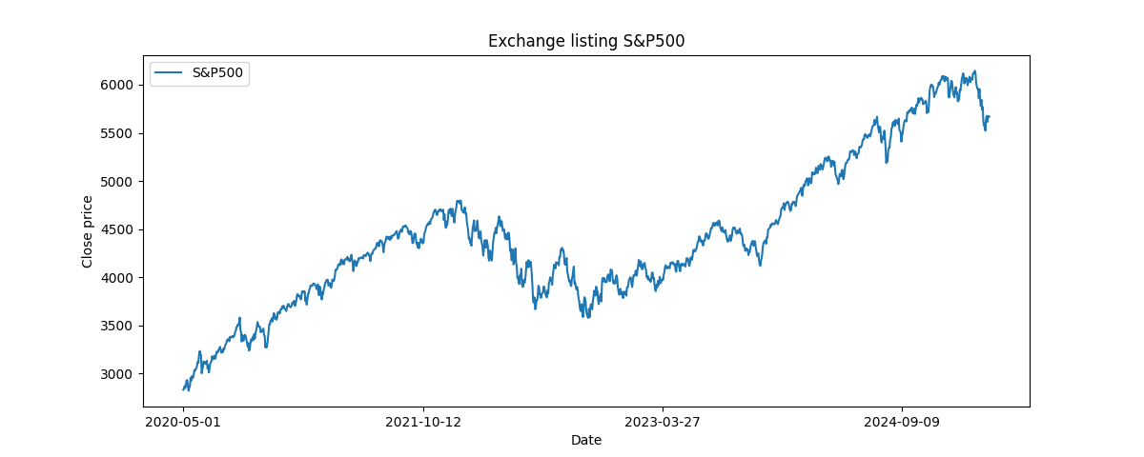Wykres 1: Cena akcji indeksu S&P500
Wykres przedstawia ogólny wzrost ceny indeksu na przestrzeni badanego okresu. Można zaobserwować na nim wahania, które są mniejsze niż przy wykresach cen akcji pojedynczych spółek poprzez skład indeksu, który zawiera 500 największych firm na giełdzie amerykańskiej.
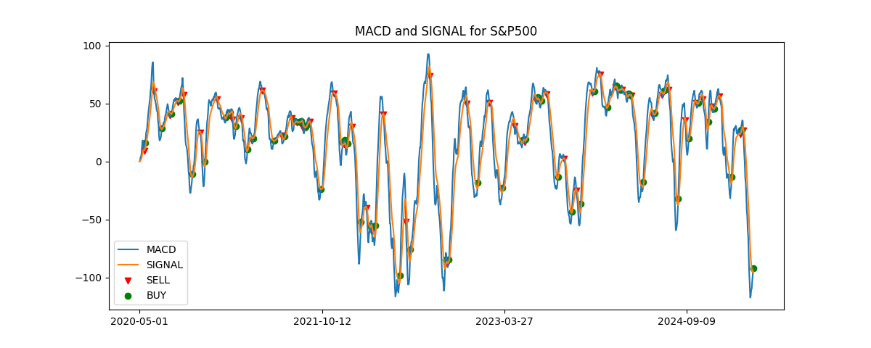Wykres 2: Linia MACD i SIGNAL z impulsami zakupu i sprzedaży dla S&P500
Powyższy wykres przedstawia linie MACD oraz linie SIGNAL na bazie których wyznaczane są decyzje zakupu i sprzedaży akcji. Decyzje te są podejmowane poprzez analizę przecięć obu linii. Sygnał sprzedaży jest na wykresie oznaczony czerwonym trójkątem zaś sygnał zakupu oznaczony jest zieloną kropką. Takie same oznaczenia zostały zastosowane do wszystkich wykresów MACD i SIGNAL w pozostałych kompletach danych testowych.

2.2. Intel Corporation (INTC)
Zestaw danych dla Intel zawiera dane od dnia 07-01-2020 do dnia 24-03-2025. Na przestrzeni tego czasu cena spadła z 53.92$ do 24.22$. Przedstawia to spadek ceny o 44.92% na przestrzeni badanego okresu.

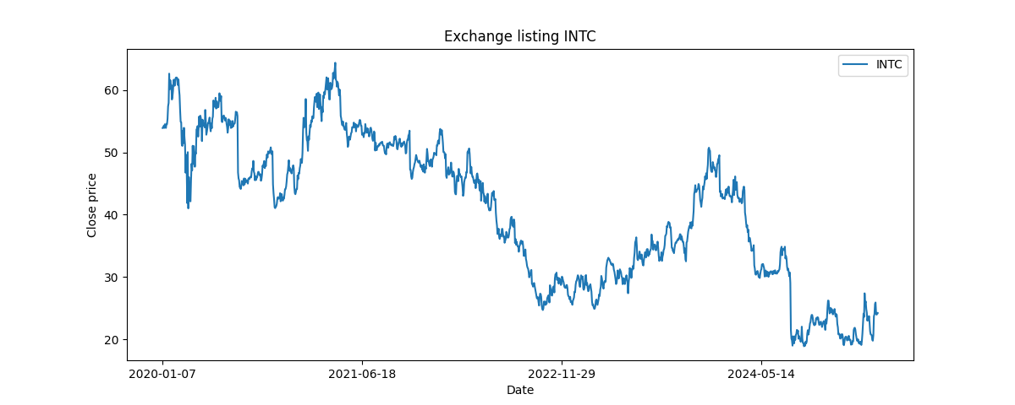Wykres 3: Cena akcji INTC
Wykres cen akcji INTC w przeciwieństwie do S&P500 przedstawia znaczący spadek cen akcji. Ponadto można na wykresie zaobserwować bardzo duże wahania cen.
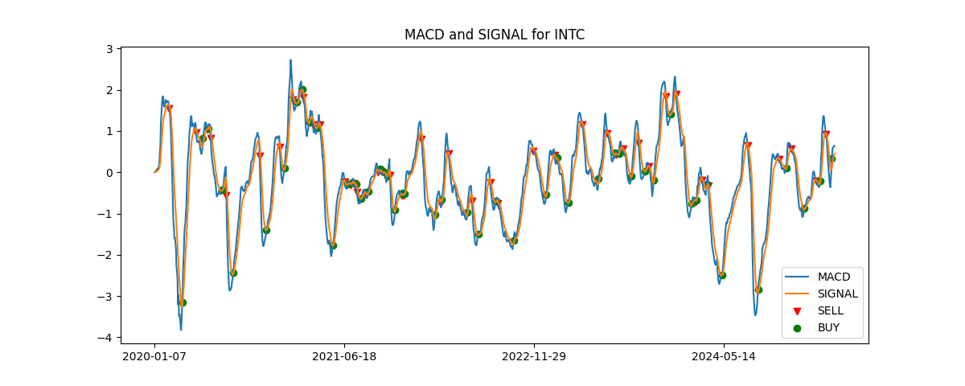Wykres 4: Linia MACD i SIGNAL z impulsami zakupu i sprzedaży dla INTC

2.3. Nvidia Corporation (NVDA)
Zestaw danych dla Nvidia zawiera dane od dnia 22-01-2020 do dnia 24-03-2025. Na przestrzeni tego czasu cena wzrosła z 6.23$ do 121.41$. Przedstawia to wzrost ceny o 1941% na przestrzeni badanego okresu.
Wykres cen akcji NVDA na przestrzeni większości czasu badanego okresu nie wykazywał, żadnych znaczących wahań cen. Sytuacja ta się jednak zmieniła w okolicy początku roku 2024 co było spowodowane znaczącymi inwestycjami wielu firm w technologie AI.
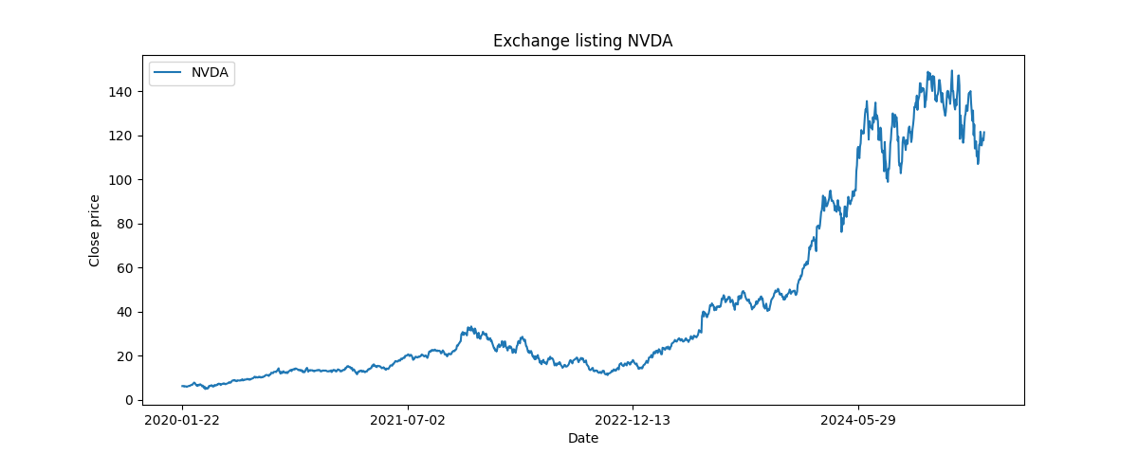Wykres 5: Cena akcji NVDA

3. Implementacja
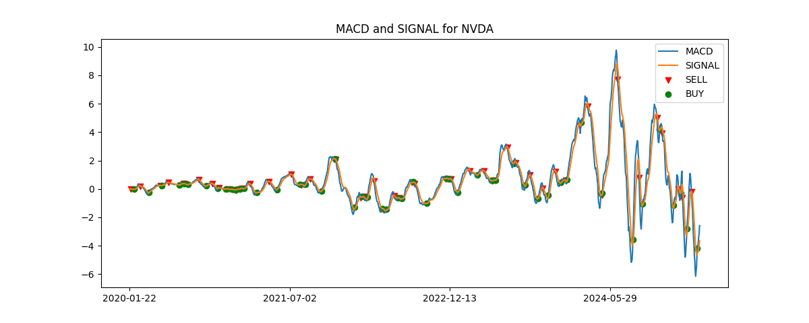Wykres 6: Linia MACD i SIGNAL z impulsami zakupu i sprzedaży dla NVDA
Podstawą konstrukcji wskaźnika MACD jest wyznaczenie krzywych MACD i SIGNAL. W popularnym podejściu krzywą MACD oblicza się jako różnicę następujących wykładniczych średnich kroczących:
MACD = EMA12 − EMA26
gdzie:
• EMA12 oznacza 12-okresową wykładniczą średnią kroczącą,
• EMA26 oznacza 26-okresową wykładniczą średnią kroczącą.

Linia SIGNAL to 9-okresowa wykładnicza średnia krocząca obliczana na podstawie wartości MACD. W analizie technicznej wartość 9 również może być modyfikowana w celu dostosowania wskaźnika do konkretnego aktywa. Przecięcia krzywych MACD i SIGNAL są interpretowane jako sygnały transakcyjne:
• przecięcie od dołu – sygnał kupna,
• przecięcie od góry – sygnał sprzedaży.

Wykładnicza średnia krocząca (ang. exponential moving average, EMA) jest odmianą średniej ważonej, w której wagi wcześniejszych cen maleją wykładniczo. Wartość EMA dla i-tego przedziału czasu można obliczyć rekurencyjnie za pomocą zależności:

EMAN(i) = α ・ xi + (1 − α) ・ EMAN(i − 1)
gdzie:
• cena zamknięcia w i-tym przedziale czasu (okresie): x_{i},
• liczba okresów: N,
• współczynnik wygładzający: α = 2/N + 1.
Równanie to można przekształcić do postaci jawnej:

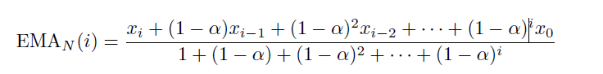
4. Analiza transakcji
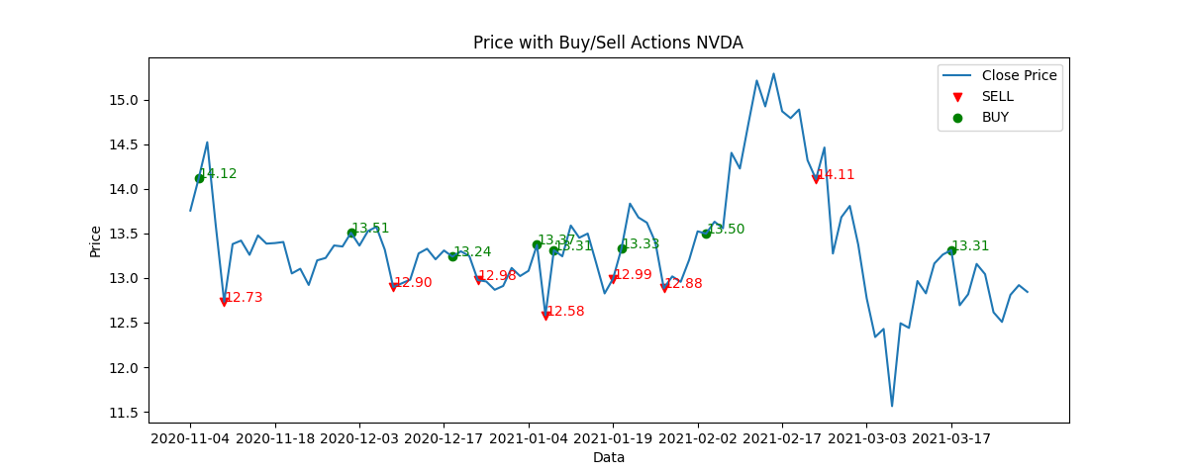Wykres 7: Cena akcji NVDA z sygnałami kupna/sprzedaży
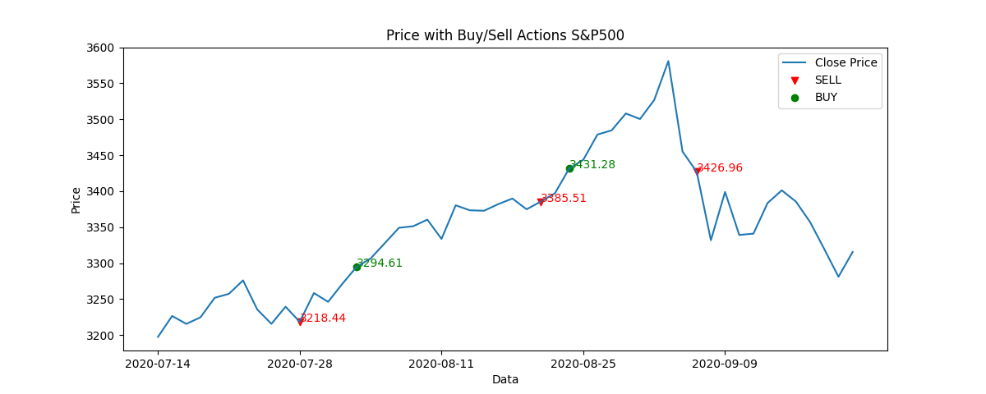Wykres 8: Cena akcji S&P500 z sygnałami kupna/sprzedaży

Jak możemy zaobserwować na powyższych wykresach wskaźnik MACD nie jest wystarczająco dokładnym narzędziem do podejmowania decyzji zakupu i sprzedaży. Dzieje się tak ponieważ w przypadku gwałtownej zmiany ceny obserwowane jest znaczne spóźnienie wskaźnika często prowadzące do odwrotnego zachowania niż założone, to znaczy sprzedaż po cenie niższej niż cena zakupu jak można zaobserwować na dwóch ostatnich transakcjach z wykresu S&P500.
Nie oznacza to jednak, że wskaźnik ten jest całkowicie nieużyteczny. Na poniższym wykresie widać, że w szczególnych sytuacjach MACD może poprawnie sugerować momenty zakupu i sprzedaży akcji i prowadzić do znacznego zysku.
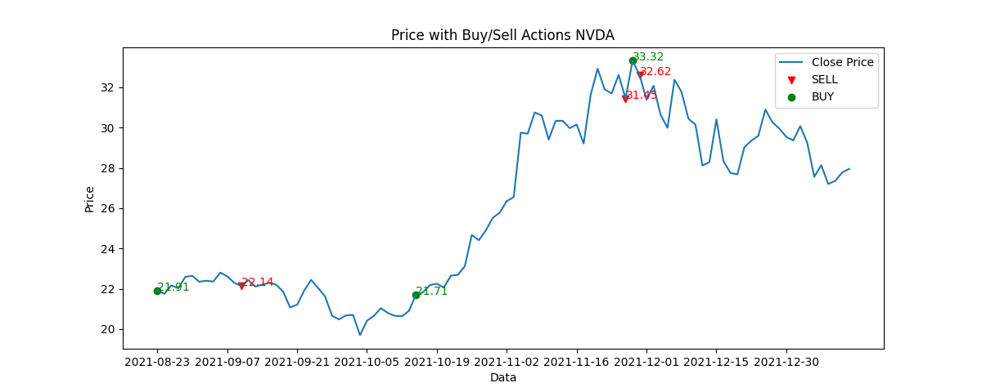Wykres 9: Cena akcji NVDA z sygnałami kupna/sprzedaży
Pomimo tego z przeprowadzonej przeze mnie analizy są to wyodrębnione przypadki co głębiej poruszę w dalszej części pracy.

5. Symulacja inwestycyjna
Dla każdego zestawu danych została przeprowadzona prosta symulacja inwestycyjna w pełni oparta na decyzjach wskaźnika MACD. Algorytm został rozpoczęty z kapitałem wejściowym w wysokości 1000$, i poinstruowany by w momencie napotkania wskaźnika kupna wyznaczonego przez MACD kupować akcje za cały dostępny kapitał, a w przypadku napotkania wskaźnika sprzedaży, sprzedawać wszystkie posiadane akcje. Algorytm potem zwraca finalny kapitał jak i statystyki dotyczące wykonanych transakcji.

5.1 Indeks S&P500 (SPX)
Symulacja inwestycyjna dla indeksu S&P500 zakończyła się finalnym kapitałem równym 1323.62$ co stanowi 132.4% kapitału początkowego. Na przestrzeni badanego okresu wskaźnik MACD algorytm wykonał 55 operacji z czego 28 przyniosło zysk a 27 stratę, co daje nam 50.9% sukcesu.
Wykres przedstawiający wartość portfela inwestycyjnego na przestrzeni czasu pokazuje brak konsystencji i jest zgodna z wcześniej wymienionymi statystykami. Wykres przedstawia również, że znacząca część końcowego profitu pochodzi z końcowej części inwestycji gdy cena indeksu szła znacząco do góry i nie występowały drastyczne spadki ceny. Na koniec jednak procentowy profit wygenerowany przez algorytm podejmujący decyzje na podstawie wskaźnika jest znacznie mniejszy niż procentowy wzrost cen akcji indeksu co sugeruje słabą wydajność.
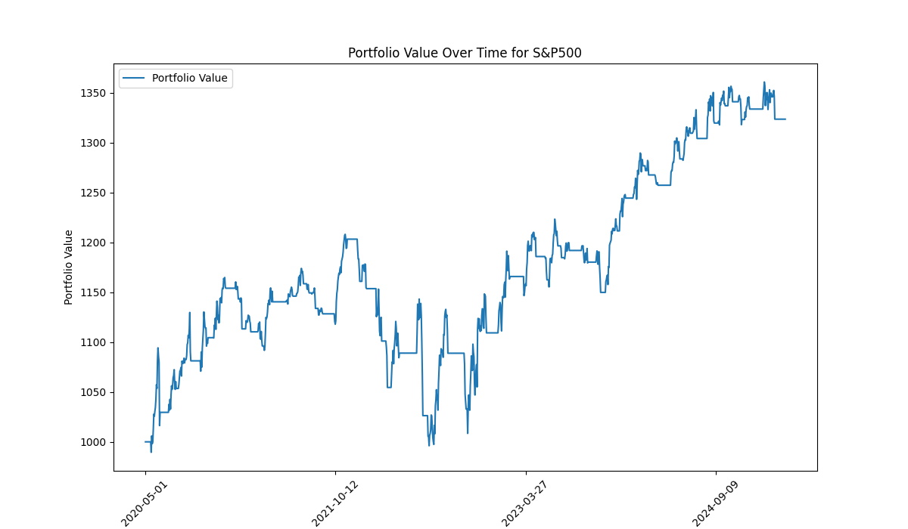Wykres 10: Wartość portfela inwestycyjnego dla S&P500

Most Profitable Trades
Date | Buy price[$] | Sell price[$] | Profit[$]
6.12.2022 | 3998.84 | 3941.26 | 76.37
15.11.2021 | 4391.34 | 4682.8 | 74.89
22.08.2022 | 3900.11 | 4137.99 | 62.60

Least Profitable Trades
Date | Buy price[$] | Sell price[$] | Profit[$]
13.06.2022 | 3978.73 | 3749.63 | -62.71
11.10.2022 | 3783.28 | 3588.84 | -55.96
17.02.2022 | 4589.38 | 4380.26 | -52.57

Porównując dane najlepszych i najgorszych operacji algorytmu z ogólnym trendem cen akcji można wywnioskować, że wskaźnik najlepiej zachowuje się w przypadku łagodnego wzrostu i spadku cen gdy nie czas z jaką podejmie on decyzje nie musi być bardzo dokładny.

5.2 Intel Corporation (INTC)
Przeprowadzona symulacja dla akcji INTC została zakończona z finalnym kapitałem wynoszącym 818.73$ co stanowi 81.87% kapitału początkowego. Algorytm wykonał 48 operacji z czego tylko 39.58% było opłacalnych. Pomimo to porównanie procentowego składu kapitału końcowego do procentowego spadku cen akcji jest znacznie mniejsze. Sugeruje to, że w przypadku spadających cen akcji wskaźnik MACD może pomóc w minimalizowaniu strat.
Podobnie jak w poprzednim przypadku wykres przedstawia znaczne wahania portfela inwestycyjnego co jest zgodne z naszą ogólna analizą operacji.
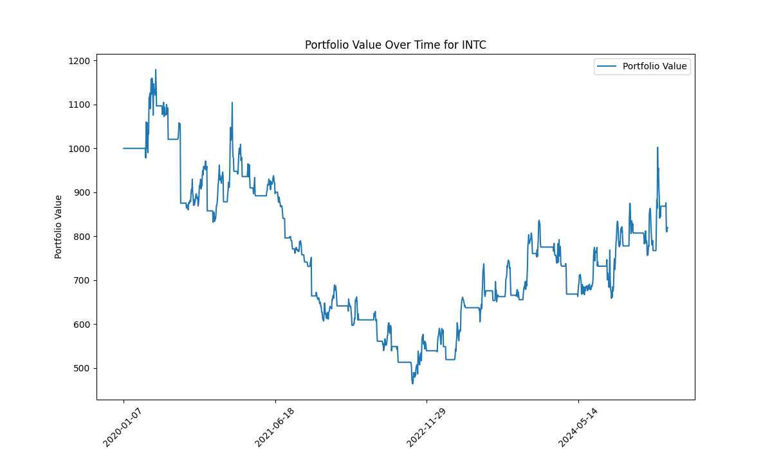Wykres 11: Wartość portfela inwestycyjnego dla INTC
Most Profitable Trades
Date | Buy price[$] | Sell price[$] | Profit[$]
14.04.2023 | 25.98 | 31.89 | 118.12
4.12.2023 | 36.50 | 42.35 | 105.07
28.02.2025 | 20.97 | 23.73 | 101.00

Least Profitable Trades
Date | Buy price[$] | Sell price[$] | Profit[$]
24.07.2020 | 54.54 | 46.78 | -145.18
22.10.2021 | 52.02 | 47.24 | -67.13
3.04.2024 | 44.17 | 40.33 | -63.64

Patrząc na porównanie skrajnych transakcji w przypadku inwestycji w akcje Intela można zaobserwować, atut wskaźnika przy minimalizacji strat. Pomimo, że największa strata jest większa od największego zysku to opłacalne operacje w większości przynosiły większe zyski niż największe straty.

5.3 Nvidia Corporation (NVDA)
Ostatnim instrumentem finansowym testowanym przez nas jest Nvidia Corporation (NVDA). Pomimo największego wzrostu kapitału, końcowy kapitał wynosi 5323.01$ nie można powiedzieć tutaj o największym sukcesie naszego algorytmu. Jest tak ponieważ akcje NVDA na przestrzeni naszego okresu badawczego wzrosły o 1941% a nasz finalny profit wyniósł zaledwie 532.3%. Podobnie jak w poprzednich przypadkach możemy zaobserwować dosyć mały procent opłacalnych operacji wynoszący 41.18% z wykonanych 51.
Wykres przedstawiający nasz portfel inwestycyjny pokazuje znaczną korelacje do wykresu cen akcji co sugeruje, że finalny zysk nie jest spowodowany naszym algorytmem a raczej samym wzrostem cen akcji.
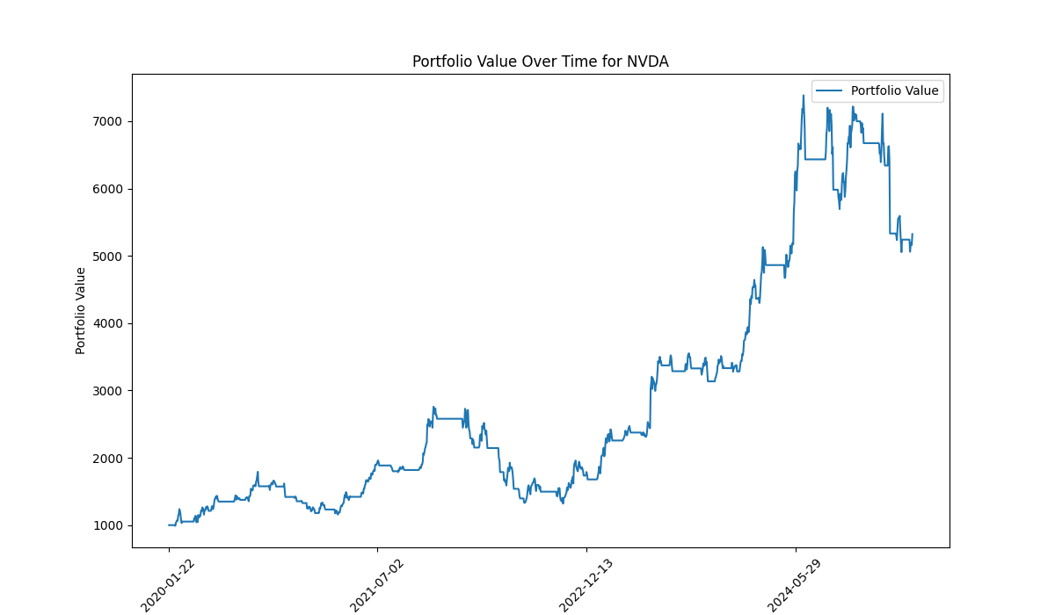Wykres 12: Wartość portfela inwestycyjnego dla NVDA
Most Profitable Trades
Date | Buy price[$] | Sell price[$] | Profit[$]
24.06.2024 | 85.80 | 118.09 | 1759.16
20.02.2024 | 52.24 | 69.43 | 1080.47
23.06.2023 | 28.94 | 42.19 | 1059.35

Least Profitable Trades
Date | Buy price[$] | Sell price[$] | Profit[$]
27.01.2025 | 140.83 | 118.42 | -1009.04
3.09.2024 | 116.12 | 107.98 | -450.81
9.05.2022 | 20.30 | 16.92 | -356.89
Charakterystyka danych testowanych przy symulacjach z akcjami Nvidii sprawia, że pomimo małej skuteczności opłacalne operacje przynosiły znacznie większy zysk niż nieopłacalne operacje powodowały straty.

6. Wnioski
Analiza wykazała, że wskaźnik MACD generuje różne rezultaty w zależności od charakterystyki rynku – na przykład, dla indeksu S&P500, gdzie obserwowany był stosunkowo stabilny wzrost, finalny kapitał wzrósł do 1323,62 $, co stanowi 132,4% kapitału początkowego, przy czym MACD wykonał 55 operacji z sukcesem około 50,9%. W przypadku akcji Intela, gdzie cena spadała (spadek o 44,92%), algorytm osiągnął finalny kapitał 818,73 $, a jedynie 39,58% operacji zakończyło się zyskiem, co wskazuje, że wskaźnik mógł być pomocny w ograniczaniu strat, ale jednocześnie nie zapewnił znaczącej ochrony przed spadkami cen. Dla akcji Nvidii, gdzie cena wzrosła gwałtownie o 1941%, wskaźnik MACD wygenerował finalny profit rzędu 532,3% przy finalnym kapitale 5323,01 $, co oznacza, że choć wskazał na trend wzrostowy, to jednak nie oddał pełni dynamiki rynku – sygnały MACD były zbyt opóźnione, aby w pełni wykorzystać eksplozywny charakter wzrostu. W ten sposób, w zależności od rodzaju danych wejściowych, MACD może lepiej sprawdzać się przy umiarkowanym i stabilnym wzroście (np. S&P500), a jego użyteczność maleje przy gwałtownych zmianach cen – zarówno w kierunku spadków (Intel), jak i bardzo intensywnych wzrostów (Nvidia), co potwierdza, że wskaźnik ten warto stosować jako element szerszej strategii analizy technicznej, uzupełnionej o inne narzędzia.
Wnioski z przeprowadzonej analizy wskazują, że choć wskaźnik MACD jest ceniony za prostotę i zdolność wykrywania punktów zwrotnych, jego opóźniony charakter może prowadzić do nietrafnych sygnałów, zwłaszcza przy gwałtownych zmianach cen. Jednocześnie wyniki symulacji inwestycyjnych na różnych instrumentach finansowych pokazują, że MACD sprawdza się lepiej jako narzędzie pomocnicze, które warto łączyć z innymi metodami analizy, aby zoptymalizować decyzje inwestycyjne i lepiej zarządzać ryzykiem.

